Четврта писмена работа по математика
Тема: Геометрија и решавање проблеми и мерење и решавање проблеми
Име и презиме____________________________________ одд. ________ датум: _________
Заокружи што е точно
1.Плоштина на паралелограм со страна х и висина кон таа страна у се пресметува со:  а) х · у б) 2х · у в) 2( х + у) г) $\frac{1}{2}$х · у | 4
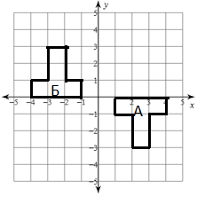2.Која геометриска трансформација е прикажана?  а) транслација  б) ротација  в) осна симетрија | 4
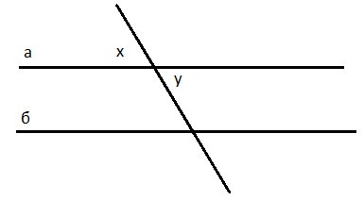3.Означените агли се :  а) согласни  б) наизменични  в) накрсни | 4
4.Волумен на коцка со страна х се пресметува со:  а) 3х б) $х^{3}$ в) 2х г) $x^{2}$ | 4
Дополни за да тврдењата бидат точни
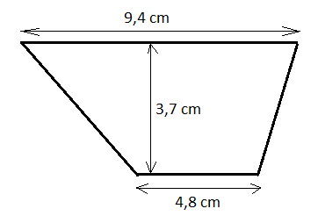5.Плоштината на трапезот е______________ | 6
6.Тина црта цртеж на градина во размер. Таа употрбува размер со кој 1cm дека претставува 50cm. На нејзиниот цртеж градината е долга 15cm. Во реалност градината е долга ________ метри. | 6
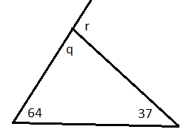7. Непознатите агли означени на цртежот изнесуваат  q°= и r°= | 6
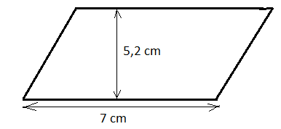8.Плоштината на паралелограмот е ______________ | 6
Работи според барањето
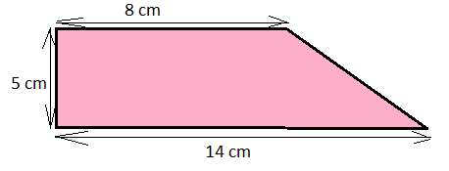9.Пресметај плоштина на фигурата. | 15
10.Пресметај волумен на коцка со плоштина 150 ${cm}^{2}$. | 15
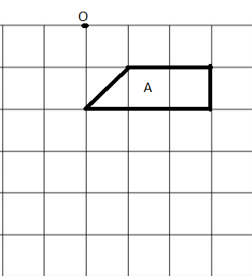11.Зголеми ја фигурата со коефициент на сличност 2.  Центарот на зголемување е означен со точка O. | 15
12.Волуменот на квадарот е 880 ${mm}^{2}$, неговата должина е 22 mm, а ширина е 8mm. Пресметај ја плоштината на квадарот? | 15

0 - 30 | 31 - 50 | 51 - 70 |  | 71 - 85 | 86 - 100
1 | 2 | 3 |  | 4 | 5
Освоени бодови: |  |  | Оцена:
Наставник:

